**第4周第 课时（总第 课时）**

**【学习内容】（课题）第7课 战国时期的社会变化**

**【学习目标】**

**1、知识与能力：**了解战国七雄、商鞅变法、合纵与连横等基本史实，感知战国时期我国历史发展的总趋势，辩证地认识战国时期的诸侯兼并战争；了解都江堰水利工程。

**2、过程与方法：**识读《战国铜壶》《战国形势图》，获取有效历史信息。通过材料研读，学会论从史出的史学方法。通过对商鞅变法的开放性讨论，培养创新思维和发展个性。

**3、情感态度与价值观：**改革促进国家强大和和会进步，但改革需要胆识和策略，学习商鞅不畏强权、勇于改革的精神；都江堰水利工程体现了古代中国人民的聪明智慧，了解这一工程，培养爱国情怀和国家认同感。

**【学习重点】商鞅变法（内容、作用）**

**【学习方法】**课前线上“听说读写”，课上线下“问创演”，课后复习练习。

**【学习过程】**

**挑战项目一：**战国七雄

1. 七雄争霸格局的形成：
2. 背景
3. 七雄形成
4. 七雄名称：齐楚燕韩赵魏秦(背诵)
5. 战国时期的战争：
6. 战争特点：战争规模大、参战兵力多、交战区域广、持续时间长。
7. 战争性质：兼并战争，逐渐带有统一战争的性质。
8. 著名战役：
9. 战争结果：

**挑战项目二：商鞅变法（背诵）**

1. 背景
2. 目的
3. 时间、人物
4. 内容（重点）（1）政治（2）经济（3）军事

**挑战项目三：造福千秋的都江堰（背诵）**

1. 修建时间：
2. 主持修建者：
3. 地点：
4. 构成
5. 功能
6. 影响

**课堂小结**

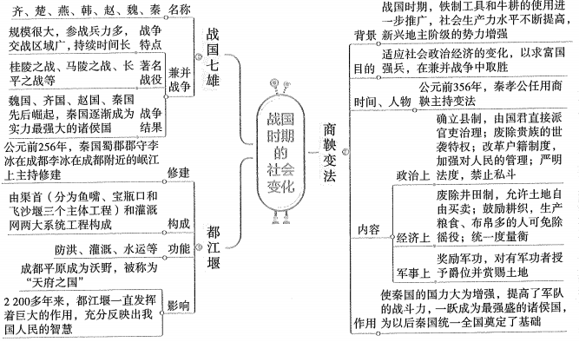

**第4周第 课时（总第 课时）**

**【学习内容】（课题）第8课 百家争鸣**

**【学习目标】**

**1、知识与能力：**知道儒家、道家、墨家、法家等诸子百家的代表人物及主要观点，学会运用唯物史观的社会存在均订社会意识的原理理解这一现象。

**2、过程与方法：**通过概念阐释、材料研读，理解和认识各派学说的主要观点；通过古典比较和阶级分析法，掌握各派学说观点的差异及其阶级立场；通过表格归纳，整合知识结构；通过选择一家观点批驳其他观点，学会运用知识进行驳论和论证的能力。

**3、情感态度与价值观：**联系生活，认识传统文化的价值，培养弘扬传统文化、建设现代文明的意识；学习诸子先贤们以天下为己任，关心国家发展和人类命运的崇高抱负和理想；弘扬百家争鸣中大胆思考、自由讨论的学术传统，培养追求真理的科学精神和创新意识。

**【学习重点】孔子和儒家学说、百家争鸣**

**【学习方法】**课前线上“听说读写”，课上线下“问创演”，课后复习练习。

**【学习过程】**

**挑战项目一：**老子

1.老子简介：

2.老子思想：

**挑战项目二：孔子和儒家学说**

1. 孔子简介
2. 核心思想
3. 治国主张
4. 教育成就
5. 文化成就
6. 深远影响

**挑战项目三：百家争鸣**

1. 背景：
2. 主要思想派别、代表人物及其思想主张：

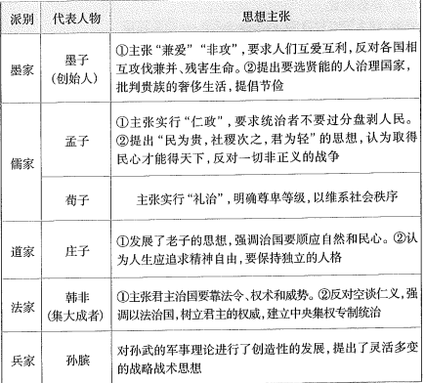

1. 百家争鸣的含义：
2. 影响

**课堂小结**

**达标检测**

**课后作业：**复习wzwa听读课，检测题；预习第9课

